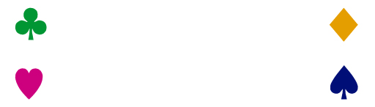
１ねん１くみ
えれこむたろう
１ねん１くみ
えれこむたろう
１ねん１くみ
えれこむたろう
１ねん１くみ
えれこむたろう
１ねん１くみ
えれこむたろう
１ねん１くみ
えれこむたろう
１ねん１くみ
えれこむたろう
１ねん１くみ
えれこむたろう
１ねん１くみ
えれこむたろう
１ねん１くみ
えれこむたろう
１ねん１くみ
えれこむたろう
１ねん１くみ
えれこむたろう
１ねん１くみ
えれこむたろう
１ねん１くみ
えれこむたろう
１ねん１くみ
えれこむたろう
１ねん１くみ
えれこむたろう

